Исходный код:[*https://github.com/feezeee/TestWork.git*](https://github.com/feezeee/TestWork.git)

В данной директории находится исходный код приложения, скрипт для создания базы данных и опубликованная версия приложения.

После клонирования репозитория, необходимо создать базу данных. Для этого необходимо открыть данный скрипт в MS SQL.

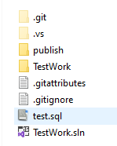

После успешного выполнения скрипта необходимо пройти в папку *publish* и запустить *exe* файл *TestWork*.

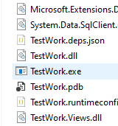

После открытия консоли необходимо в браузере прописать [*https://localhost:5001*](https://localhost:5001)

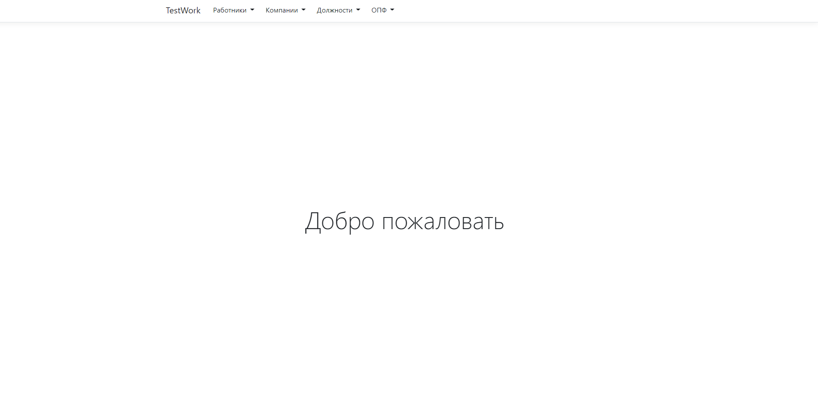

Сверху находится панель навигации, из который можно вызывать различные формы.

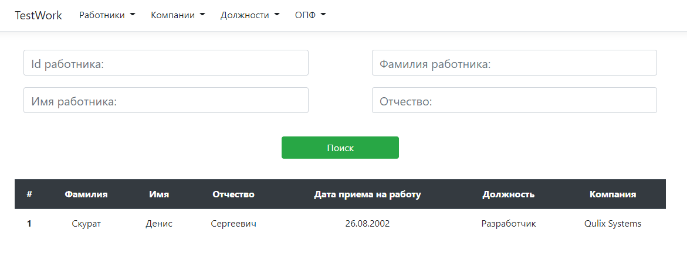

Если навести на строку курсором и затем нажать на нее, то появляется форма редактирования.

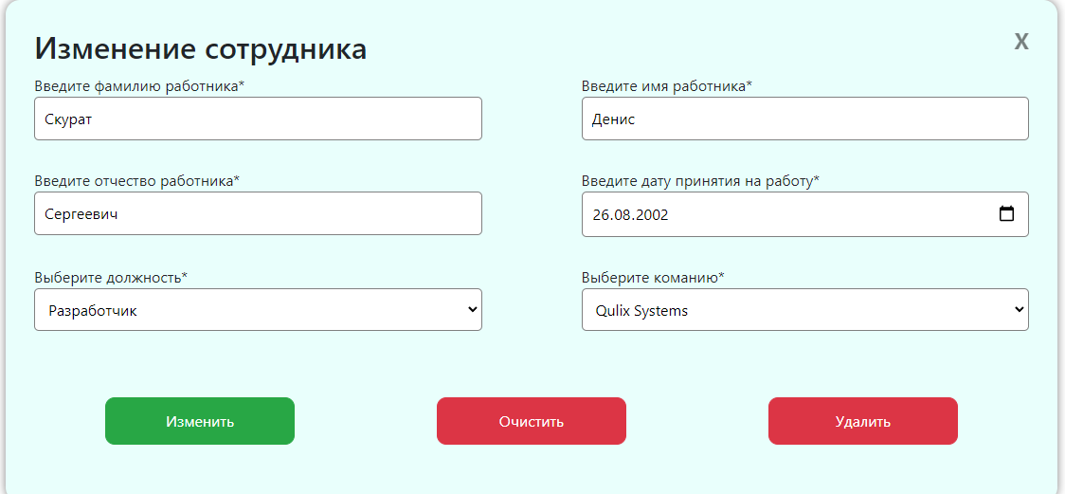

Присутствует возможность удаления, создания, редактирования, просмотр для 4-х сущностей. Также присутствует валидация данных (проверка на уникальность, отсутствие возможности удалить должность, компанию, ОПФ, если они связаны с кем-либо и т.д.).



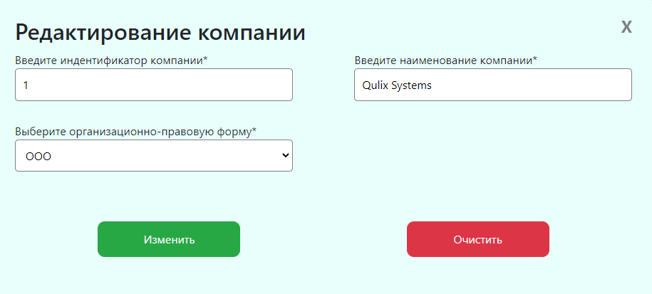

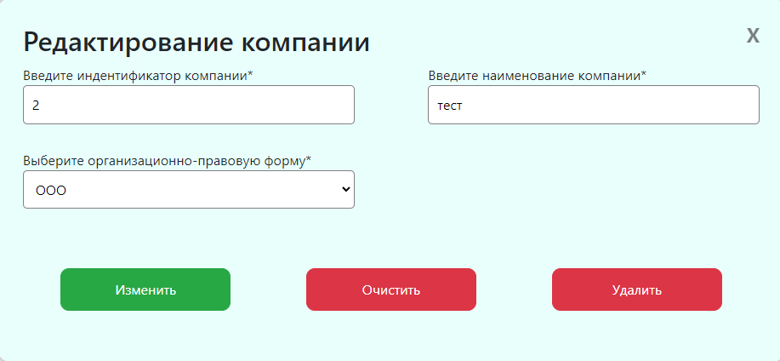

При просмотре списка какой-либо сущности присутствует возможность его фильтрации.

